

TRƯỜNG ĐẠI HỌC KHOA HỌC TỰ NHIÊN

KHOA CÔNG NGHỆ THÔNG TIN

-----











-----

**BÁO CÁO LAB 1 – CÁ NHÂN**

**Bộ môn:** Bảo mật cơ sở dữ liệu

**Giảng viên lý thuyết:** Nguyễn Đình Thúc

**Giảng viên thực hành:** Trần Ngọc Bảo

Nguyễn Thị Hường



*Hồ Chí Minh, ngày 11 tháng 03 năm 2023*

1. **THÔNG TIN CÁ NHÂN:**

|  |  |
| --- | --- |
| **MSSV** | **HỌ TÊN** |
| 20127318 | Phan Trí Tài |

1. **CÀI ĐẶT SQL SEVER**

**-** Mô tả thông tin máy tính cài đặt SQL server :

|  |  |
| --- | --- |
| **Tên máy** | LAPTOP-900GO2PK |
| **Địa chỉ IP** | 192.168.126.1 |
| **Hệ điều hành** | Windows 11 |
| **SQL Server** | SQL Server 2022 |
| **Windows Account** | sa |
| **Thư mục cài đặt** | C:\ProgramData\Microsoft\Windows\Start Menu\Programs\Microsoft SQL Server Tools 19 |

**-** Đã cài thành công SQL 2022 :

**-** Đã cài thành công Microsoft SQL Server Managemet Studio 2022 :

- Link video cài đặt SQL: <https://youtu.be/dnlMaM8KP04>

1. **THỬ NGHIỆM KẾT NỐI VỚI CSDL**

- Kết nối trực tiếp trên máy server (một máy vừa đóng server lẫn client)**.**

- Sử dụng Windows Authentication mode :

**+ Có kết nối được với server.**

+ Kết quả chụp ảnh:

- Sử dụng SQL Server Authentication mode :

**+ Không thể kết nối được.**

+ Kết quả chụp ảnh:

+ Giải thích:

Mô hình sử dụng SQL Server Authentication mode không kết nối được vì trong quá trình cài đặt ta chỉ chọn Windows Authentication mode chứ không chọn Mixed mode (bao gồm cả 2 mode trên) -> ta phải thiết lập lại cho Server về Mixed mode bằng phương pháp dưới đây.

+ Các bước fix lỗi:

1. Đăng nhập SQL Server với Windows Authentication mode

1. Chuột phải vào Server -> Properties - > Security. Chuyển từ Windows Authentication mode -> SQL Server and Windows Authentication mode. Chọn OK

1. Sau đó mở Security -> Logins -> sa -> Properties

1. Cài đặt mật khẩu cho sa và chọn Enabled ở mục Logins

1. Restart lại SQL Server

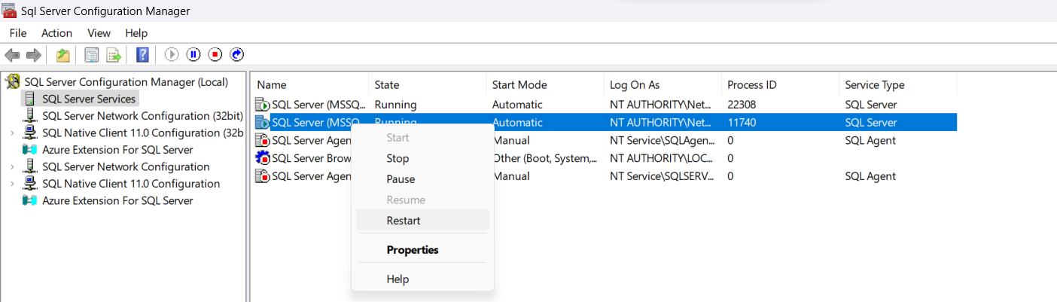

1. Vào SQL và thực hiện đăng nhập bằng SQL Server and Windows Authentication mode.

+ Windows Authentication mode:

+ SQL Server Authentication mode:

